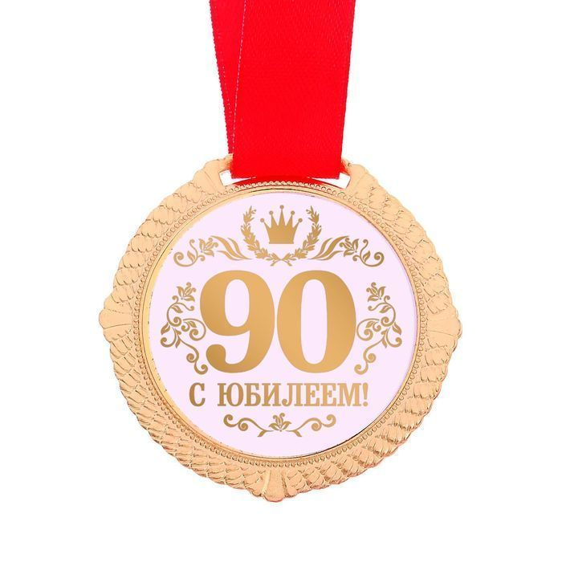
Поздравление от Администрации Первомайского сельского поселения, в лице Михаила Николаевича Левочкина, а также именные поздравительные открытки от Президента Путина В.В., Губернатора Ростовской области Голубева В.Ю., Главы Миллеровского района Макаренко В.С. в свой юбилейный день рождения получила жительница хутора Фоминка «Первомайского сельского поселения» Колесникова Анна Павловна. 30.05.2020 года ей исполнилось 90 лет. Сколько пережила эта замечательная женщина, кажется, не хватит и целой книги, чтобы описать ее жизнь.
Михаил Николаевич пожелал Анне Павловне крепкого здоровья, счастья и заботы близких.

